ГОБУЗ «Областной специализированный дом ребёнка для детей с органическим поражением центральной нервной системы с нарушением психики» (г. Апатиты)
Мероприятия корпоративной программы «Профилактика потребления табака»
Организованы и проведены мероприятия для сотрудников учреждения в рамках Всемирного дня счастья

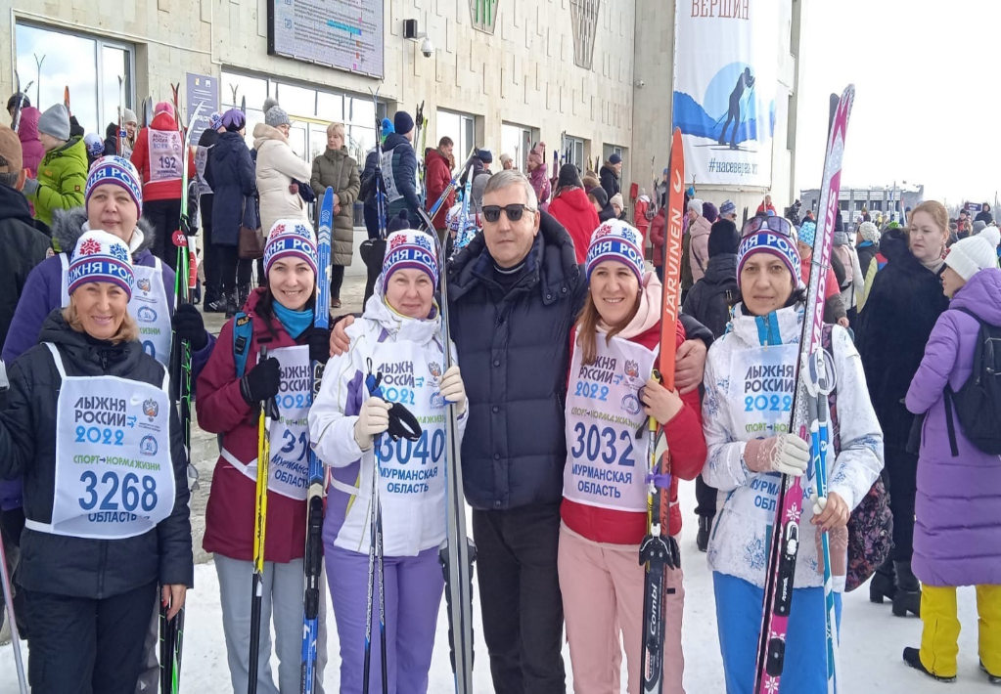

Для сотрудников учреждения организована и проведена акция, в рамках Всемирного дня здоровья «Сигарету убери, лучше с ЗОЖ дружи»

Проведен конкурс рисунков «Город Некурийск»

